Capturas del codigo en ejecución y funcionando correctamente
Captura 1: se muestra el uso de insertar al inicio y al final

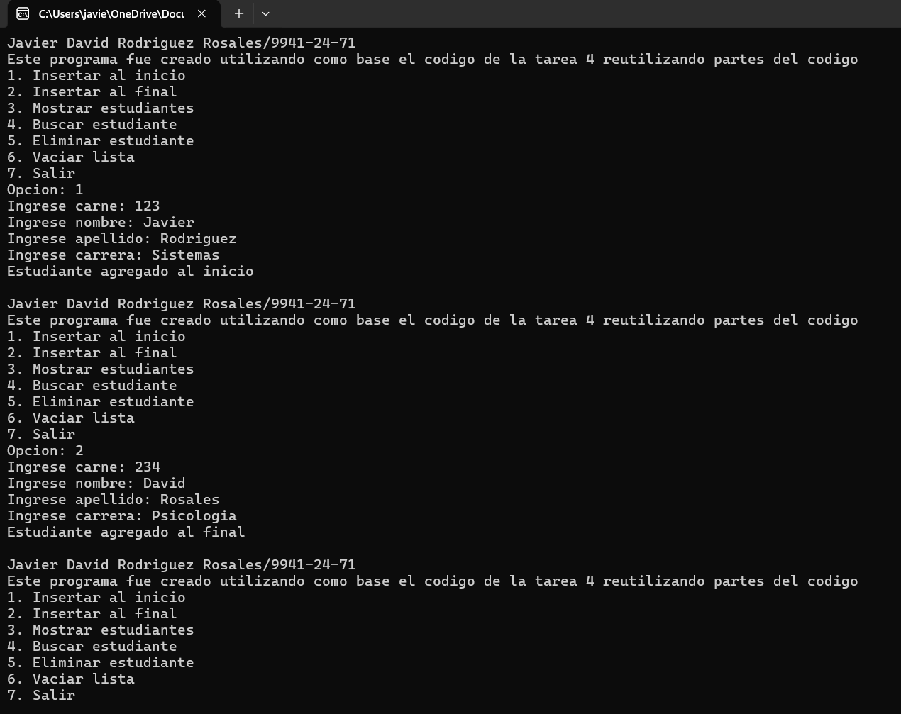

Captura 2: Se muestra la ejecución de Mostrar estudiantes
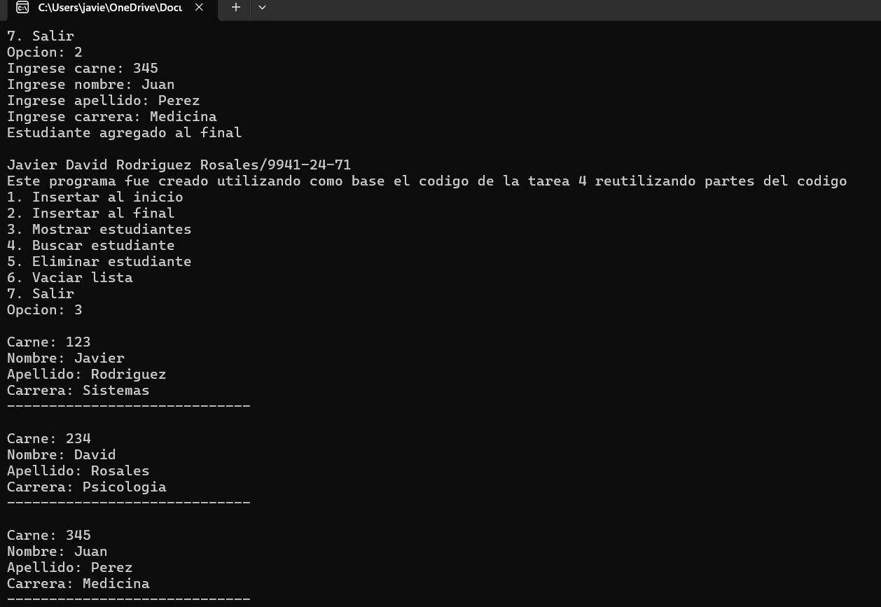

Captura 3: Se muestra el uso de la opción buscar estudiante y eliminar estudiante
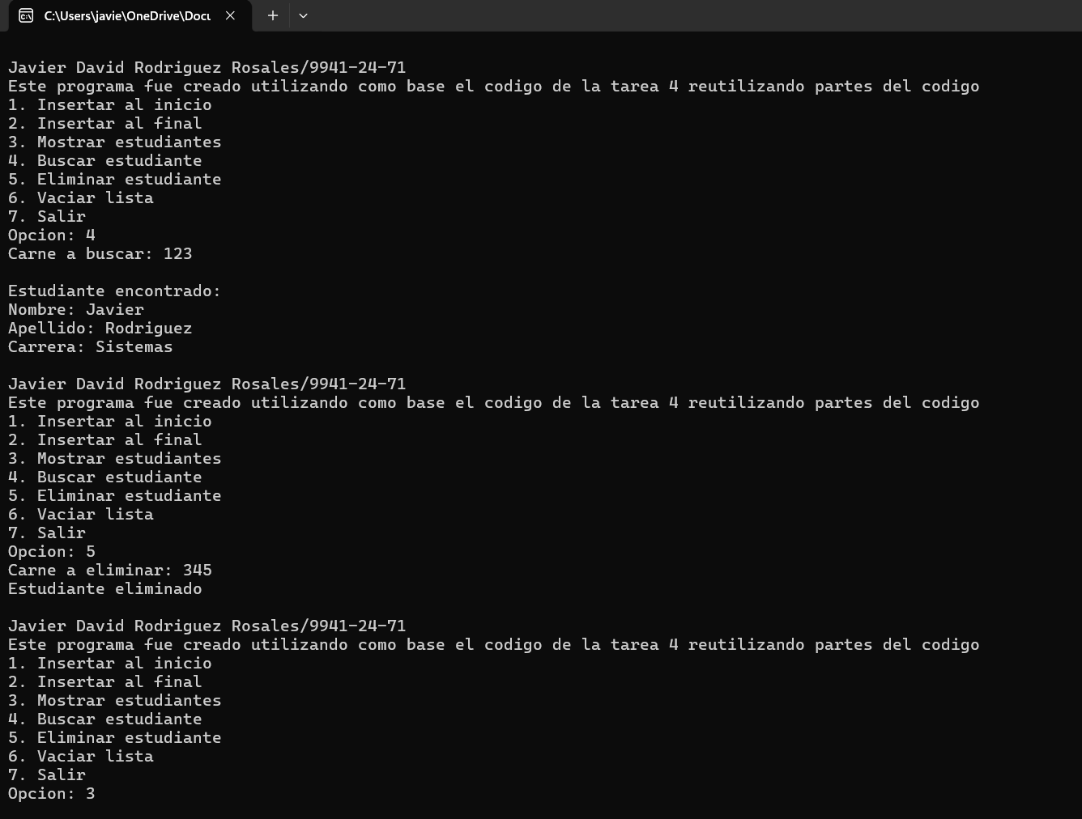

Captura 4: Muestra la función de la opción vaciar lista y se verifica al usar la opción 3 nuevamente para confirmar que la lista se ha vaciado correctamente
